**Отчёт**

**о проведении викторины по закону №1539-КЗ «А закон тебе знаком?»**

6. 02. 2020 г. в МБОУ СОШ № 33 им. Литвинова П. С. прошла викторина по закону №1539-КЗ «А закон тебе знаком?». В мероприятии приняли участие учащиеся 6 класса. Культорганизатор Коновалова Ю. Е. подготовила презентацию, в которой представлены основные положения «детского» закона. Затем дети ответили на вопросы викторины и решили кроссворд. Участники активно, с интересом выполнили все задания, постарались правильно ответить на большинство вопросов.

В мероприятии приняли участие 9 человек.

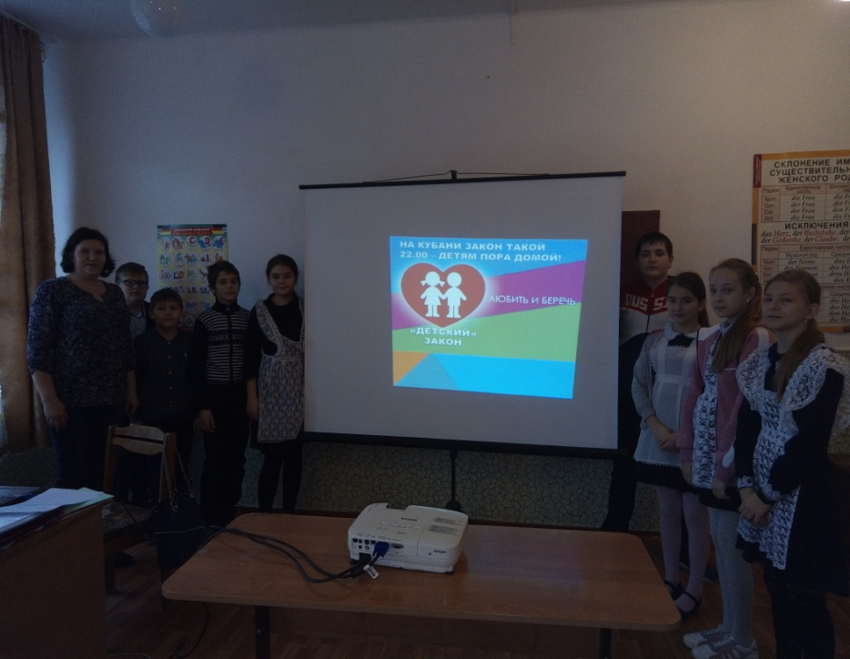

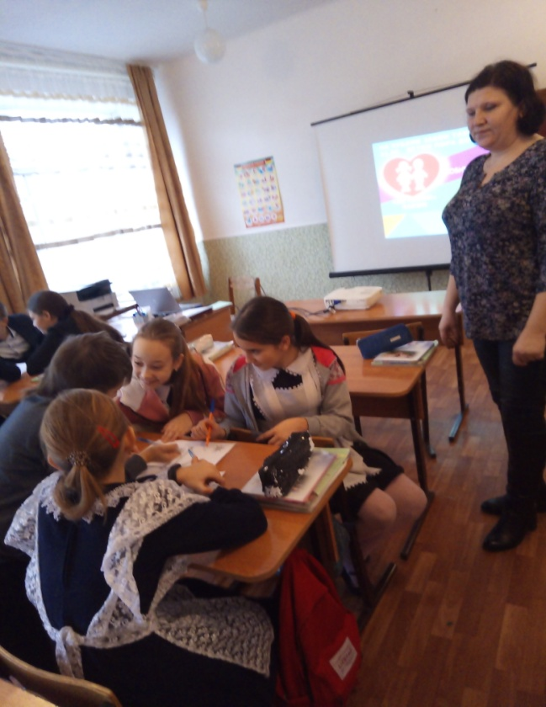 Культорганизатор: Коновалова Ю. Е.